井研县胜泉乡人民政府
2017年部门决算编制说明

一、基本职能及主要工作
（一）主要职能。
根据机构改革三定方案，胜泉乡领导机构设党委、人大和政府，设立人民武装部。行政内设机构3个，分别为党政办公室、社会事务经济发展办公室和综治办公室。挂牌机构4个，其中财政所、群众工作办公室在党政办公室挂牌，安监办、人口计生办在社会事务经济工办公室挂牌。直属事业机构3个，分别为农业技术服务中心、社会事业服务中心、就业和社会保障服务中心。挂牌机构4个，其中人口计生站、统计站、交通管理站、村镇规划建设管理办公室在社会事业服务中心挂牌。
（二）2017年重点工作完成情况。
1、完成水稻栽插5446亩、玉米种植5541亩，100%参加农业保险。落实科技示范户20户，做好水稻稻水象甲防控。2017年，全乡大小春粮食实际播种面积20444亩，总产达7806.3吨，比上年增产286.3吨，粮食生产稳定。
2、全乡新农保缴费人数6547人，城乡居民医疗保险覆盖人数6547人，其中城镇429人，农村6118人，占全乡人口的81.3%；发放医保卡6326张，新申办28张；城乡居民健康档案规范化电子建档率97%以上，农村孕产妇住院分娩率98.5%。
二、部门概况
1．机构人员情况：乡机关行政编制数15名，其中领导职数6名，机关工勤2名，乡直属事业编制数17名。现有在职人员27名，其中乡机关行政人员11名，工勤人员1名，乡直属事业人员15名。
2．机构人员当年变动情况及原因：增加行编2名，根据井委组干［2017］87号于2017年6月9日起同意行编人员漆丽同志，到井研县胜泉乡人民政府登记为公务员。根据井委组干［2017］115号于2017年8月18日起同意行编人员李晓文同志，调到井研县胜泉乡人民政府工作。增加事编2名，根据井人社发[2017]19号于2017年8月录用事业人员黄颖到井研县胜泉乡人民政府工作。根据井人社调[2017]18号于2017年4月，同意李虹利调到井研县胜泉乡人民政府工作。减少行编3名，根据井委组干［2017］105号于2017年7月13日起同意行编人员谈云武同志，调到井研县门坎乡人民政府工作。根据井委组干［2017］141号于2017年9月15日起同意行编人员何斌同志，调到县政协工作。根据井委组干［2017］172号于2017年10月20日起同意行编人员曾学良同志，调到县委办公室工作。减少事编1名，根据井人社调［2017］20号于2017年4月11日起同意罗岚頔同志，调到县民政局工作。
三、收支决算总体情况说明
2017年胜泉乡人民政府本年收入合计575.57万元，其中：一般公共预算财政拨款收入554.15万元，占96.28%；政府性基金预算财政拨款收入21.42万元，占3.72%；国有资本经营预算财政拨款收入0万元；事业收入0万元；经营收入0万元；附属单位上缴收入0万元；其他收入0万元。

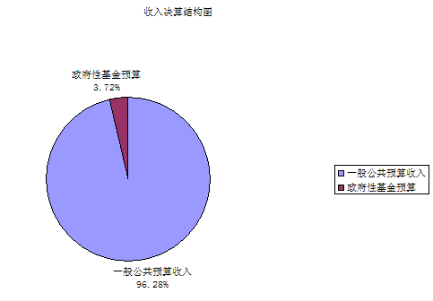

2017年胜泉乡人民政府本年支出合计595.26万元，其中：基本支出271.02万元，占45.53%；项目支出324.25万元，占54.47%；上缴上级支出0万元；经营支出0万元；对附属单位补助支出0万元。

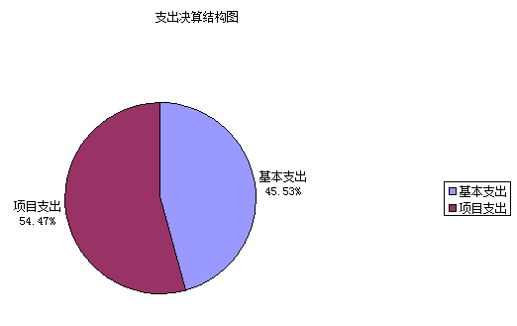

四、财政拨款收入支出决算总体情况说明
2017年度财政拨款收、支总计575.57万元。与2016年相比，财政拨款收、支总计各减少2.57万元，下降0.45%，原因是：是一般公共服务支出减少2.57万元。
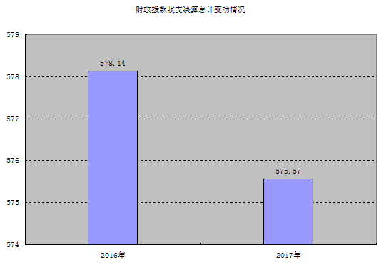

五、一般公共预算财政拨款支出决算情况说明
（一）一般公共预算财政拨款支出决算总体情况
2017年度一般公共预算财政拨款支出573.84万元，占本年支出合计的99.7%。与2016年相比，一般公共预算财政减少4.3万元，下降0.75%。

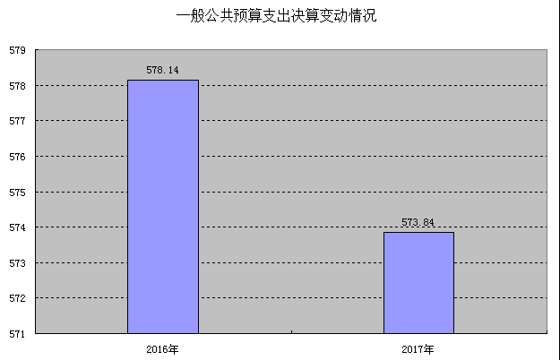

（二）一般公共预算财政拨款支出决算结构情况
2017年一般公共预算财政拨款支出573.84万元，主要用于以下方面:一般公共服务支出193.58万元，占33.73%；教育支出21.98万元，占3.83%；社会保障和就业支出73.71万元，占12.85%；医疗卫生支出14.33万元，占2.5%；节能环保支出23.32万元，占4.06%；城乡社区支出6.97万元，占1.21%；农林水支出226.91万元，占39.54%占2.5%；国土海洋气象等支出1.8万元，占0.31%；住房保障支出11.24万元，占1.96%。

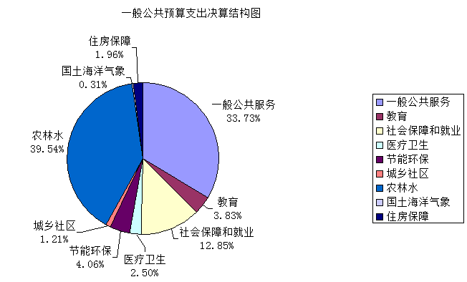

（三）一般公共预算财政拨款支出决算具体情况
- 一般公共服务（类）人大事务（款）其他人大事务支出（项）: 支出决算为1.88万元，完成预算100%
- 一般公共服务（类）政府办公厅及相关机构事务（款）行政运行支出（项）：支出决算为165.9万元，完成预算100%；一般行政管理事务（项）: 支出决算为3.31万元，完成预算100%。
- 一般公共服务（类）财政事务（款）行政运行支出（项）: 支出决算为7.01万元，完成预算100%；其他财政事务支出（项）: 支出决算为1万元；决算数大于预算数1万元主要原因是增加财政事业费。
- 一般公共服务（类）党委办公厅及相关机构事务（款）行政运行支出（项）: 支出决算为14.48万元，完成预算100%。
5.教育（类）成人教育（款）其他成人教育支出（项）: 支出决算为21.98万元，完成预算100%。
6.社会保障和就业支出（类）民政管理事务（款）老龄事务（项）: 支出决算为9.14万元，完成预算100%。
7.社会保障和就业支出（类）民政管理事务（款）老龄事务（项）: 支出决算为9.14万元，完成预算100%。
8.社会保障和就业支出（类）行政事业单位离退休（款）机关事业单位基本养老保险缴费支出（项）: 支出决算为20.09万元，完成预算100%。
9.社会保障和就业支出（类）抚恤（款）义务兵优待（项）: 支出决算为6.57万元，完成预算100%。
10.社会保障和就业支出（类）残疾人事业（款）其他残疾人事业支出（项）: 支出决算为1.98万元，完成预算100%。
11.社会保障和就业支出（类）特困人员救助供养（款）农村特困人员救助供养支出（项）: 支出决算为19.25万元，完成预算100%。
12.社会保障和就业支出（类）其他生活救助（款）其他农村生活救助（项）: 支出决算为7.68万元，完成预算100%。
13.医疗卫生与计划生育支出（类）计划生育事务（款）计划生育机构（项）: 支出决算为6.98万元，完成预算100%。
14.医疗卫生与计划生育支出（类）行政事业单位医疗（款）行政单位医疗（项）: 支出决算为7.35万元，完成预算100%。
15.节能环保支出（类）污染防治（款）水体（项）: 支出决算为13.52万元，完成预算100%。
16.节能环保支出（类）自然生态保护（款）农村环境保护（项）: 支出决算为9.8万元，完成预算100%。
17.城乡社区支出（类）城乡社区管理事务（款）行政运行（项）:支出决算为6.97万元，完成预算100%。
18.农林水支出（类）农业（款）农业生产支持补贴（项）:支出决算为105.19万元，完成预算100%。
19.农林水支出（类）农业（款）对高校毕业生到基层任职补助（项）:支出决算为7.75万元，完成预算100%。
20.农林水支出（类）扶贫（款）其他扶贫支出（项）:支出决算为2万元，完成预算100%。
21.农林水支出（类）农业综合改革（款）对村级一事一议的补助（项）:支出决算为45万元，完成预算100%。
22.农林水支出（类）农业综合改革（款）对村民委员会和村党支部的补助（项）:支出决算为66.97万元，完成预算100%。
23.国土海洋气象等支出（类）国土资源事务（款）地质灾害防治（项）:支出决算为1.8万元，完成预算100%。
24.住房保障支出（类）住房改革支出（款）住房公积金（项）:支出决算为11.25万元，完成预算100%。
六、一般公共预算财政拨款基本支出决算情况说明
胜泉乡政府2017年度一般公共预算财政拨款基本支出271.01万元，其中：
人员经费248.33万元，主要包括：基本工资83.4万元、津贴补贴71.25万元、奖金38.76万元、其他社会保障缴费7.35万元、伙食补助费5.81万元、机关事业单位基本养老保险缴费29.09万元、生活补助1.35万元、奖励金0.08万元、住房公积金11.25万元、其他对个人和家庭的补助支出12.68万元。
公用经费22.68万元，主要包括：办公费2.86万元、水费0.26万元、电费1.77万元、邮电费1.62万元、差旅费7.92万元、培训费1.23万元、公务接待费2.98万元、、工会经费1.3万元、公务用车运行维护费2.74万元。
七、“三公”经费财政拨款支出决算情况说明
（一）“三公”经费财政拨款支出决算总体情况说明
2017年度“三公”经费财政拨款支出决算为5.72万元，完成预算100%，决算数小于预算数主要原因是：严格按照公务车管理制度，定点维修、控制给我运行维护支出；认真贯彻落实中央八项规定和省委省政府十项规定要求，厉行节约，加强“三公”经费管理，严格控制公务接费参加人员和标准减少支出。
（二）“三公”经费财政拨款支出决算具体情况说明
2017年度“三公”经费财政拨款支出决算中，因公出国（境）费支出决算0万元；公务用车购置及运行维护费支出决算2.74万元，占47.9%；公务接待费支出决算2.98万元，占52.1%。具体情况如下：

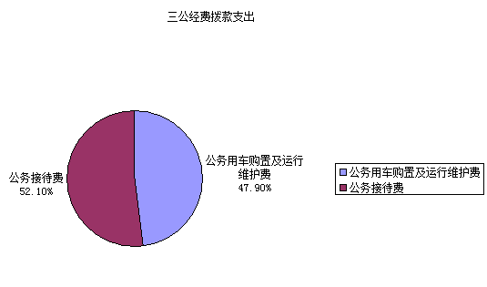

1.因公出国（境）经费支出0万元。全年未安排因公出国（境）团组0次，出国（境）0人。
2.公务用车购置及运行维护费支出0万元。其中：
公务用车购置支出0万元。截至2017年12月底，单位共有公务用车一辆，其中：轿车一辆。
公务用车运行维护费支出2.74万元。主要用于党委领导或工作人员参加县委、乡政府重要会议、急需办理给我事项、党委执行公务活动、开展基层工作调研、开展监督检查、开展支出绩效评价、走访人大代表、精准扶贫户、对口帮扶慰问等所需的公务用车燃料费、维修费、保险费等支出。
公务用车购置及运行维护费支出决算比2016年减少0.17万元，下降5.84%。主要原因是严格按照公务车管理制度，定点维修、控制给我运行维护支出。
3.公务接待费支出2.98万元。主要用于执行公务、开展业务活动开支的用餐费。公务接待96批次，1042人次（包括陪同人员），共计支出2.98万元。主要用于执行公务、开展业务活动、精准扶贫工作及环境卫生整治迎接各项检查等用餐支出。
公务接待费支出决算比2016年减少0.26万元，下降8.02%。主要原因是认真贯彻落实中央八项规定和省委省政府十项规定要求，厉行节约，加强“三公”经费管理，严格控制公务接费参加人员和标准减少支出。
八、政府性基金预算支出决算情况说明
2017年度政府性基金预算拨款支出21.42万元。
九、国有资本经营预算支出决算情况说明
2017年度国有资本经营预算拨款支出0万元。
十、其他重要事项的情况说明
（一）机关运行经费支出情况
2017年度，胜泉乡政府机关运行经费支出22.68万元，比2016年减少3.89万元，减少14.64%。
（二）政府采购支出情况
2017年度，胜泉乡政府政府采购支出总额0万元。
（三）国有资产占有使用情况
截至2017年12月31日，胜泉乡政府共有车辆一辆，其中：部级领导干部用车0辆、一般公务用车一辆、一般执法执勤用车0辆、特种专业技术用车0辆、其他用车0辆；单价50万元以上通用设备0台（套），单价100万元以上专用设备0台。
（四）预算绩效情况
1.绩效目标管理情况。
按照预算绩效管理要求，本部门对2017年一般公共预算项目支出开展了绩效目标管理，共编制绩效目标1个，涉及财政资金10万元，覆盖率达到100%。
2.部门整体支出绩效自评开展情况。
按照预算绩效管理要求，本部门对2017年整体支出开展绩效自评，自评得分96分，存在的问题：一是内部控制制度不完整，二是评价结果应用有点差，三是科技创新不够，四是人才培养不力。下一步改进措施：一是加强内部控制制度建设，二是努力评价结果的应用，三是工作不断创新，四是加强人才培养，不断提高财务技能，精心理财。
2017年部门整体支出绩效评价得分表
一级指标 | 二级指标 | 三级指标 | 得分
部门决策（25分） | 目标任务（15分） | 相关性（5分） | 5
部门决策（25分） | 目标任务（15分） | 明确性（5分） | 5
部门决策（25分） | 目标任务（15分） | 合理性（5分） | 5
部门决策（25分） | 预算编制（10分） | 测算依据（5分） | 5
部门决策（25分） | 预算编制（10分） | 目标管理（5分） | 5
综合管理（30分） | 专项资金分配时限（2分） | 省级财力专项预算分配时限（1分） | 1
综合管理（30分） | 专项资金分配时限（2分） | 中央专款分配合规率（1分） | 1
综合管理（30分） | 中期评估（2分） | 执行中期评估（2分） | 2
综合管理（30分） | 绩效监控（5分） | 预算执行进度监控（2分） | 2
综合管理（30分） | 绩效监控（5分） | 绩效目标动态监控（3分） | 3
综合管理（30分） | 非税收入执收情况（2分） | 非税收入征收情况（1分） | 1
综合管理（30分） | 非税收入执收情况（2分） | 非税收入上缴情况（1分） | 1
综合管理（30分） | 资产管理（6分） | 资产管理信息化情况（2分） | 2
综合管理（30分） | 资产管理（6分） | 行政事业单位资产报告情况（2分） | 2
综合管理（30分） | 资产管理（6分） | 资产管理与预算管理相结合（2分） | 2
综合管理（30分） | 内控制度管理（2分） | 内部控制度健全完整（2分） | 1
综合管理（30分） | 信息公开（6分） | 预算公开（2分） | 2
综合管理（30分） | 信息公开（6分） | 决算公开（2分） | 2
综合管理（30分） | 信息公开（6分） | 绩效信息公开（2分） | 2
综合管理（30分） | 绩效评价（5分） | 绩效评价开展（2分） | 2
综合管理（30分） | 绩效评价（5分） | 评价结果应用（3分） | 2
部门绩效情况（45分） | 履职成效（20分） | 部门特性指标 | 20
部门绩效情况（45分） | 可持续发展能力（15分） | 重点改革（重点工作）完成情况（5分） | 5
部门绩效情况（45分） | 可持续发展能力（15分） | 科技（制度、方法、机制等）创新（5分） | 4
部门绩效情况（45分） | 可持续发展能力（15分） | 人才培养（5分） | 4
部门绩效情况（45分） | 满意度（10分） | 协作部门满意度（3分） | 3
部门绩效情况（45分） | 满意度（10分） | 管理对象满意度（3分） | 3
部门绩效情况（45分） | 满意度（10分） | 社会公众满意度（4分） | 4

3.部门自行组织绩效评价开展情况。
本部门对开展了整体支出绩效评价，得分为98分，存在的问题：一是项目建设完成质量要求不高，二是使用效率不够。下一步改进措施：一是加强项目建设质量管理，二是提高项目建设使用效率。
2017年项目支出绩效评价得分表
单位名称/
项目名称
一级  指标 | 二级  指标 | 三级指标 | 分值 | 得分
（20分）  项目决策 | （10分）  科学决策 | 必要性  （政策依据) | 5 | 5
（20分）  项目决策 | （10分）  科学决策 | 可行性  （政策完善） | 5 | 5
（20分）  项目决策 | （10）  绩效目标 | 明确性 | 5 | 5
（20分）  项目决策 | （10）  绩效目标 | 合理性 | 5 | 5
（10分）  项目管理 | （7分）  资金管理 | 资金分配 | 3 | 3
（10分）  项目管理 | （7分）  资金管理 | 资金使用 | 4 | 4
（10分）  项目管理 | （3分）  项目执行 | 执行规范 | 3 | 3
（特性指标70分）  项目绩效 | （20）  项目完成 | 完成数量 | 5 | 5
（特性指标70分）  项目绩效 | （20）  项目完成 | 完成质量 | 5 | 4
（特性指标70分）  项目绩效 | （20）  项目完成 | 完成时效 | 5 | 5
（特性指标70分）  项目绩效 | （20）  项目完成 | 完成成本 | 5 | 5
（特性指标70分）  项目绩效 | （50分）  项目效益 | 经济效益（可选项） | 40 | 10
（特性指标70分）  项目绩效 | （50分）  项目效益 | 社会效益（可选项） | 40 | 10
（特性指标70分）  项目绩效 | （50分）  项目效益 | 生态效益（可选项） | 40
（特性指标70分）  项目绩效 | （50分）  项目效益 | 可持续效益（可选项） | 40
（特性指标70分）  项目绩效 | （50分）  项目效益 | 公平效率（可选项） | 40 | 10
（特性指标70分）  项目绩效 | （50分）  项目效益 | 使用效率（可选项） | 40 | 9
（特性指标70分）  项目绩效 | （50分）  项目效益 | 服务对象满意度 | 10 | 10
总分

十一、名词解释
.财政拨款收入：指县级财政当年拨付的资金。
2.其他收入：指除上述“财政拨款收入”、“事业收入”、“经营收入”等以外的收入。
3.年初结转和结余：指以前年度尚未完成、结转到本年按有关规定继续使用的资金。
4. 一般公共服务（类）人大事务（款）其他人大事务（项）：指人大工作事务、换届选举工作经费。
5. 一般公共服务（类）政府办公厅及相关机关事务（款）行政运行（项）: 保障机构正常运行、开展日常工作的基本支出。政府机关人员工资、津贴、奖励金、保险缴费、工会经费、住房公积金。
6.一般公共服务（类）政府办公厅及相关机关事务（款）一般行政管理事务（项）:指政府机构办公费、电费、邮电费、差旅费、因公出国（境）费用、维修（护）费、会议费、培训费、公务接待费、。
7.一般公共服务（类）财政事务（款）行政运行（项）：指乡财政所人员用于保障机构正常运行、开展日常工作的基本支出。
8. 一般公共服务（类）党委办公厅及相关事务（款）行政运行（项）: 指向党委用于保障机构正常运行、开展日常工作的基本支出。
9. 教育支出（类）成人教育（款）其他成人教育支出（项）:指社会服务中心保障机构正常运行、开展日常工作的基本支出。
10. 社会保障和就业支出（类）民政管理事务（款）老龄事务（项）:指80岁以上高龄老人的生活补贴。
11. 社会保障和就业支出（类）行政事业单位离退休（款）机关事业单位基本养老保险缴费支出（项）:乡机关人员的养老保险金缴费。
12. 社会保障和就业支出（类）抚恤（款）义务兵优待（项）:指义务兵及优抚对象 的生活补助。
13. 社会保障和就业支出（类）特困人员供养（款）农村五保供养支出（项）:指农村五保户的生活补助。
14.社会保障和就业支出（类）其他生活救助（款）其他农村生活救助（项）:农村五保敬老院管理人员的补助。
15. 医疗卫生与计划生育支出（类）医疗保障（款）行政单位医疗（项）:乡机关工作人员医疗保险经费。
16. 医疗卫生与计划生育支出（类）计划生育事务（款）计划生育机构（项）: 指计划生育机构正常运行、开展日常工作的基本支出。
17.节能环保支出（类）污染防治（款）水体（项）:指政府在排水、污水处理、河道治理与保护等方面的支出。
18.节能环保支出（类）自然生态保护（款）农村环境保护（项）:反映农村环境保护方面的支出。
19. 城乡社区支出（类）城乡社区管理事务（款）行政运行（项）:指城乡社区管理机构正常运行、开展日常工作的基本支出。
20. 城乡社区支出（类）国有土地使用权出让收入及对应专项债务收入安排的支出（款）征地和拆迁补偿支出（项）:指环境卫生集乡运行维护费及村保洁、网格使用费、网格化建设运行费、党建带团建经费、政府报刊费、行政运行、小二型水库管理维护资金、公务车运行维护费、职工工作餐补助、安办经费、关公委经费等。
21.农林水支出（类）农业（款）事业运行（项）:指农业技术服务中心机构正常运行、开展日常工作的基本支出。
22. 农林水支出类）农业（款）农业生产支持补贴（项）:耕地保护种粮补贴。
23. 农林水支出（类）农业（款）对高校毕业生到基层任职补助（项）:指高校毕业生到基层任职的生活补助。
24. 农林水支出（类）水利（款）行政运行（项）:指乡政府水利机构正常运行、开展日常工作的基本支出。
25. 农林水支出（类）水利（款）农田水利（项）:耕地保护生产发展补助。
26. 农林水支出（类）扶贫（款）生产发展（项）:指生产发展扶贫对人员的补助。
27. 农林水支出（类）农村综合改革（款）对村级一事一议的补助（项）:指对农村村道硬化的补助。
28. 农林水支出（类）农村综合改革（款）对农民委员会和党支部的补助（项）:指对农民委员会和党支部正常运行、开展日常工作的办公和基本支出。
29.国土海洋气象等支出（类）国土海洋事务（款）地质灾害防治（项）: 指反映地质灾害防治项目支出
30. 住房保障支出（类）住房改革支出（款）住房公积金（项）: 指根据《国务院关于进一步深化城镇住房制度改革加快住房建设的通知》（国发〔1998〕23 号）的规定，对无房和住房未达- 19
标职工发放的住房货币化改革补贴资金。
31.年末结转和结余：指本年度或以前年度预算安排、因客观条件发生变化无法按原计划实施，需延迟到以后年度按有关规定继续使用的资金。
32.基本支出：指为保障机构正常运转、完成日常工作任务而发生的人员支出和公用支出。
31.项目支出：指在基本支出之外为完成特定行政任务和事业发展目标所发生的支出。
33.“三公”经费：纳入省级财政预决算管理的“三公”经费，是指部门用财政拨款安排的因公出国（境）费、公务用车购置及运行费和公务接待费。其中，因公出国（境）费反映单位公务出国（境）的国际旅费、国外城市间交通费、住宿费、伙食费、培训费、公杂费等支出；公务用车购置及运行费反映单位公务用车车辆购置支出（含车辆购置税）及租用费、燃料费、维修费、过路过桥费、保险费、安全奖励费用等支出；公务接待费反映单位按规定开支的各类公务接待（含外宾接待）支出。
34.机关运行经费：为保障行政单位（含参照公务员法管理的事业单位）运行用于购买货物和服务的各项资金，包括办公及印刷费、邮电费、差旅费、会议费、福利费、日常维修费、一般购置费、办公用房水电费以及其他费用。

2018年10月25日

